Rapport OSMOSECRACKER Avril 2024

Table des matières

Rapport Mensuel d'OSMOSECRACKER 2

Analyse Globale d'OSMOSECRACKER 3

Analyse par DT 5

DTCE 5

Signalements effectués en avril 5

Signalements depuis la mise en production 5

Signalements en attente 5

Exemple 5

DTNOM 6

Signalements effectués en avril 6

Signalements depuis la mise en production 6

Signalements en attente 7

Exemple 7

DTSE 8

Signalements effectués en avril 8

Signalements depuis la mise en production 8

Signalements en attente 9

Exemple 9

Cas particulier du département 34 9

DTGO 10

Signalements effectués en avril 10

Signalements depuis la mise en production 10

Signalements en attente 10

Exemple 10

Rapport d’Erreur 11

Mise en production 11

# Rapport Mensuel d'OSMOSECRACKER

Nous avons 1 signalement créé au mois d’avril (hors département 34 en raison de tests effectués sur ce département, créant un grand nombre de signalements qui ne rentrent pas dans le fonctionnement normal d’osmosecracker).

1 signalements dans la DTCE :

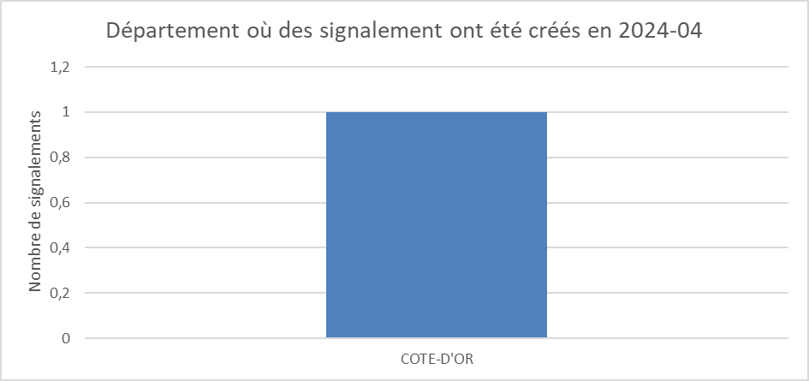

Il y a eu 1 signalement traité en avril (0 en attente de traitement). Le graphique suivant montre le statut de ce signalement traité.

|  |  |
| --- | --- |
|  | **Statut Espace CO :**  **Valide : Pris en compte**  **Valide0 : Déjà pris en compte**  **Reject : Rejeté (hors spéc.)**  **Reject0 : Rejeté (hors de propos)** |

# Analyse Globale d'OSMOSECRACKER

Depuis le lancement du projet OSMOSECRACKER, nous avons réalisé 133 signalements (pour rappel, le projet a débuté en juin 2023) dont 133 ont été traités (0 en attente de traitement) selon la répartition de statuts ci-dessous :

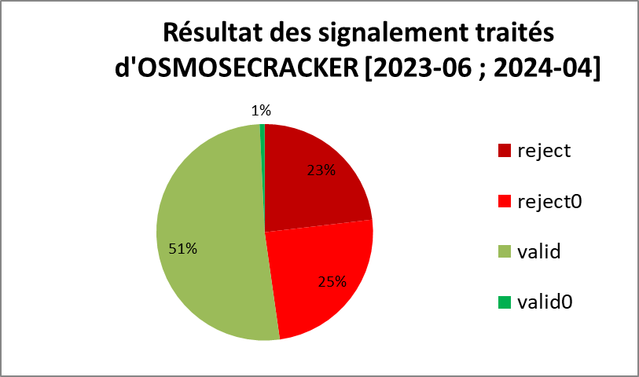

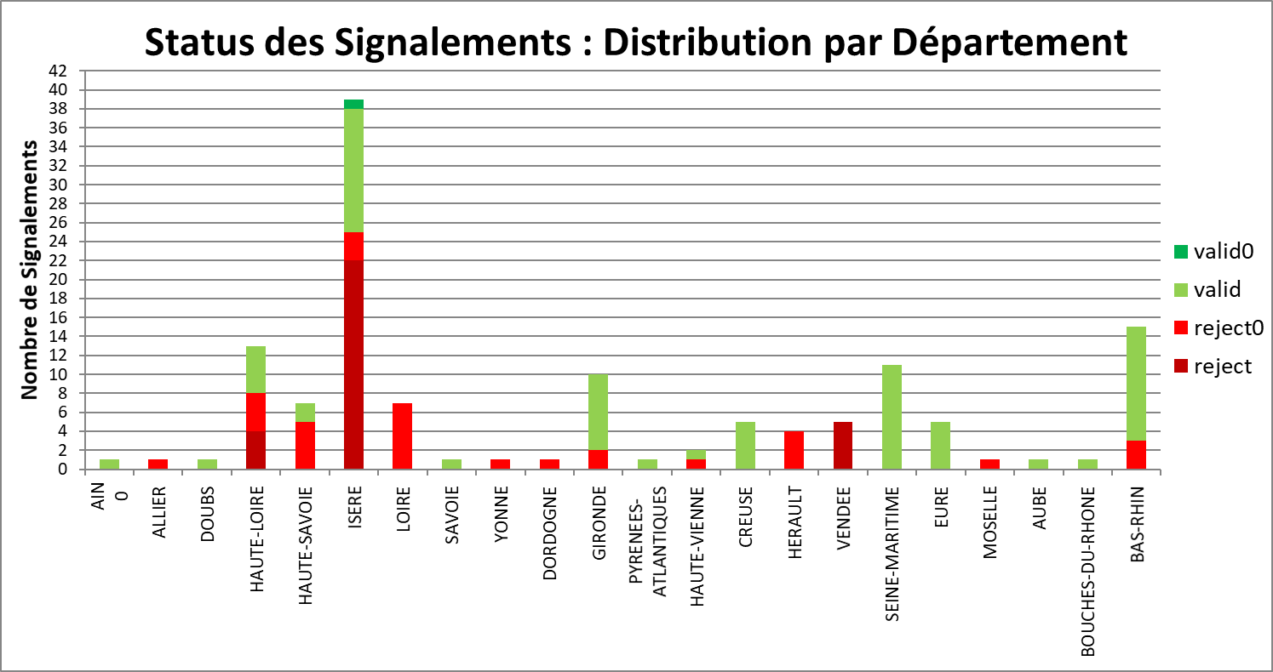

Ce graphique représente les signalements, quels que soient leurs statuts, par département depuis le lancement d’OsmoseCracker. Nous remarquons qu’une majorité des départements ont un nombre faible de signalements (entre 0 et 2), quelques départements ont plus d’une dizaine de signalements (« SEINE-MARITIME », « GIRONDE », « HAUTE-LOIRE », « BAS-RHIN »). Un département se démarque avec 39 signalements, « ISERE ».

Pour mémoire, cette différence de densité de signalements est évidemment directement liée à la densité d’objets OSM/Osmose jugés faux-positifs. Il n’y a pas des contributeurs OSM partout, tous les contributeurs OSM n’utilisent pas Osmose, la fonctionnalité de catégorisation des objets Osmose comme faux-positif n’est pas utilisée par tous les contributeurs Osmose...

Tous les signalements émis en avril ont été traités (excepté les signalements de test du 34 qui on était traité début mai) , il n’y a donc aucun problème à ce niveaux-là.

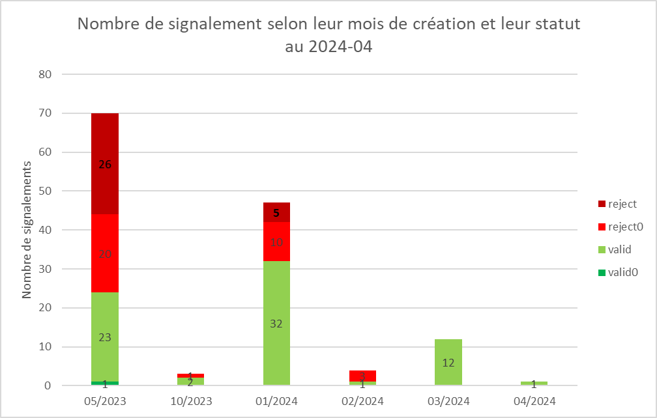

Important à noter ce graphique présente un biais temporel significatif. En effet, le nombre de signalements est plus élevé en juin 2023 (lancement des tests d’OSMOSECRACKER sur quelques départements DT-CE). De même, en octobre 2023 (lancement en production d’OSMOSECRACKER sur tous les départements DT-CE) et janvier 2024 (lancement en production dans plusieurs DT d’OSMOSECRACKER avec un trop grand nombre de statuts « valid » par apport à la réalité).

# Analyse par DT

## DTCE

Les signalements OsmoseCracker concernant la DTCE sont visualisables sur l’Espace Collaboratif à l’URL :

<https://espacecollaboratif.ign.fr/georem/?territory=&departements%5B%5D=01&departements%5B%5D=03&departements%5B%5D=07&departements%5B%5D=15&departements%5B%5D=26&departements%5B%5D=38&departements%5B%5D=42&departements%5B%5D=43&departements%5B%5D=63&departements%5B%5D=69&departements%5B%5D=69&departements%5B%5D=73&departements%5B%5D=74&departements%5B%5D=21&departements%5B%5D=25&departements%5B%5D=39&departements%5B%5D=58&departements%5B%5D=70&departements%5B%5D=71&departements%5B%5D=89&departements%5B%5D=90&openingDate=&updatingDate=&closingDate=&inputDevice=&comment=OsmoseCracker&submit=&author=&commune=&box=&numberByPage=10&_token=VIaKhvmBu-wr2mwsXpltOfl-ZfPAPnPmTK56FnDzlKw>

### Signalements effectués en avril

Ce mois-ci, 1 émis et 1 traité.

### Signalements depuis la mise en production

Un total de 70 signalements a été traité depuis le lancement d’OsmoseCracker.

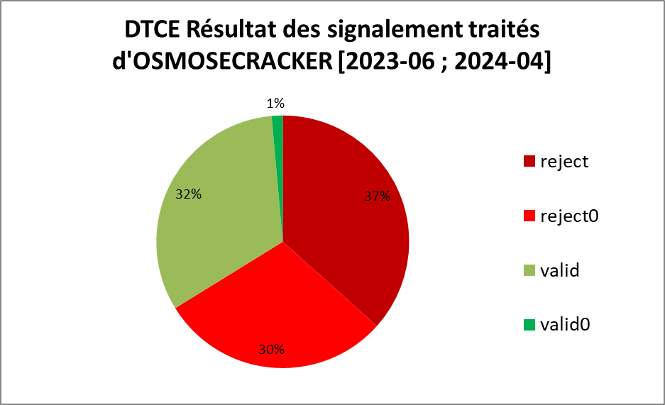

### Signalements en attente

Pas de signalement actuellement en attente.

### Exemple

<https://espacecollaboratif.ign.fr/georem/861804>

## DTNOM

Les signalements OsmoseCracker concernant la DTNOM sont visualisables sur l’Espace Collaboratif à l’URL : <https://espacecollaboratif.ign.fr/georem/?territory=&departements%5B%5D=08&departements%5B%5D=10&departements%5B%5D=51&departements%5B%5D=52&departements%5B%5D=54&departements%5B%5D=55&departements%5B%5D=57&departements%5B%5D=67&departements%5B%5D=68&departements%5B%5D=88&departements%5B%5D=14&departements%5B%5D=27&departements%5B%5D=50&departements%5B%5D=61&departements%5B%5D=76&departements%5B%5D=971&departements%5B%5D=974&departements%5B%5D=976&departements%5B%5D=972&departements%5B%5D=973&departements%5B%5D=977&departements%5B%5D=978&openingDate=&updatingDate=&closingDate=&inputDevice=&comment=OsmoseCracker&submit=&author=&commune=&box=&numberByPage=10&_token=VIaKhvmBu-wr2mwsXpltOfl-ZfPAPnPmTK56FnDzlKw>

### Signalements effectués en avril

Ce mois 0 signalement émis et 0 signalements ont été traités :

### Signalements depuis la mise en production

Un total de 33 signalements a été traité depuis le lancement d’OsmoseCracker.

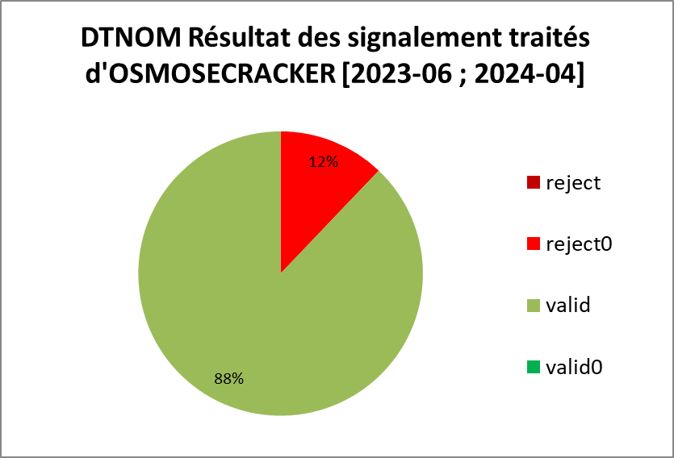

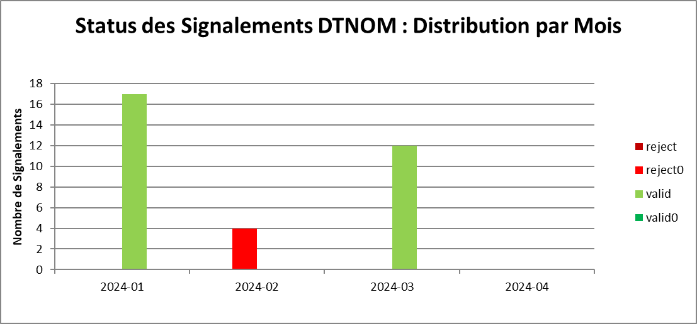

### Signalements en attente

Pas de signalement actuellement en attente.

### Exemple

Pas de signalement en mars

## DTSE

Les signalements OsmoseCracker concernant la DTSE sont visualisables sur l’Espace Collaboratif à l’URL : <https://espacecollaboratif.ign.fr/georem/?territory=&departements%5B%5D=04&departements%5B%5D=05&departements%5B%5D=06&departements%5B%5D=11&departements%5B%5D=13&departements%5B%5D=30&departements%5B%5D=34&departements%5B%5D=48&departements%5B%5D=66&departements%5B%5D=83&departements%5B%5D=84&departements%5B%5D=2A&departements%5B%5D=2B&openingDate=&updatingDate=&closingDate=&inputDevice=&comment=OsmoseCracker&submit=&author=&commune=&box=&numberByPage=10&_token=VIaKhvmBu-wr2mwsXpltOfl-ZfPAPnPmTK56FnDzlKw>

### Signalements effectués en avril

Ce mois 0 signalement émis et 0 signalements ont été traités.

### Signalements depuis la mise en production

Un total de 5 signalements a été traité depuis le lancement d’OsmoseCracker.

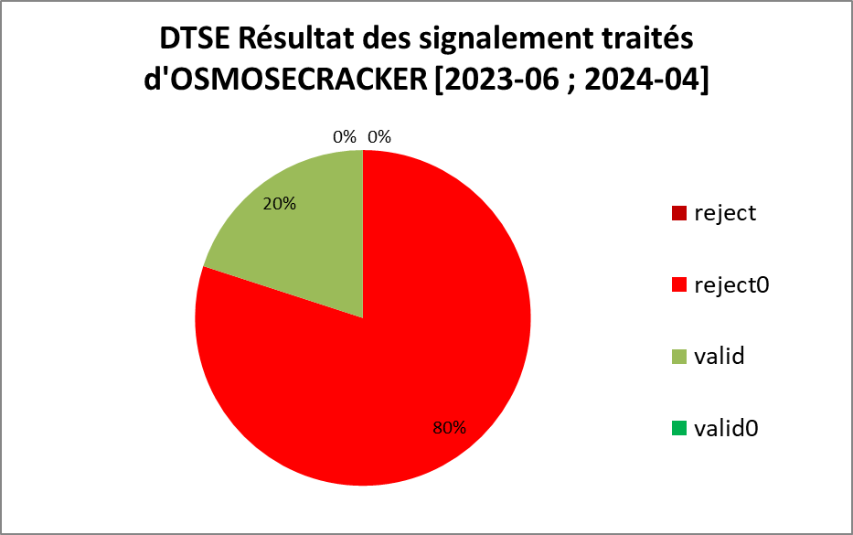

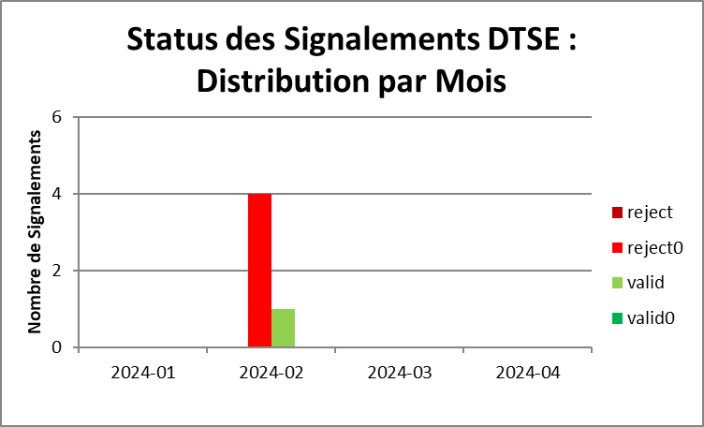

### Signalements en attente

Pas de signalement actuellement en attente.

### Exemple

Pas de signalement en mars

## Cas particulier du département 34

Projet de faire des signalements plus anciens que juin 2023 en raison d’un important nombre de signalements OSMOSE répondus par « Ptigrouick ». Ptigrouick est un géomaticien du SDIS 34, donc en théorie les réponses aux signalements OSMOSE sont pertinentes.

Voilà les prévisions de signalements qui devraient être faits :

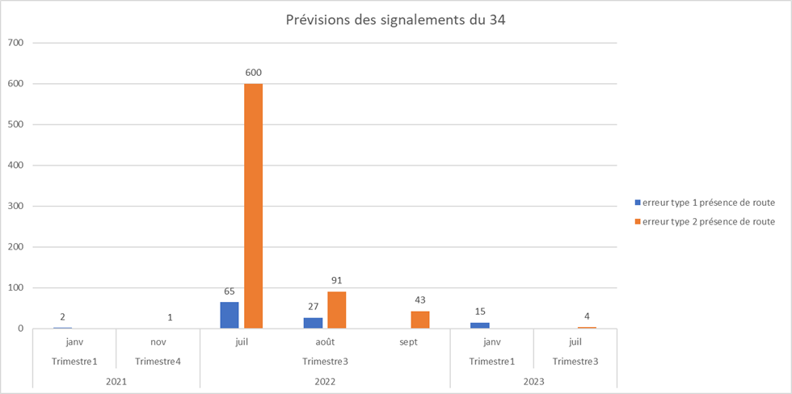

En avril, objet de ce rapport, les 15 signalements Osmose de janvier 2023 ont été émis.

## DTGO

Les signalements OsmoseCracker concernant la DTGO sont visualisables sur l’Espace Collaboratif à l’URL : <https://espacecollaboratif.ign.fr/georem/?territory=&departements%5B%5D=18&departements%5B%5D=28&departements%5B%5D=36&departements%5B%5D=37&departements%5B%5D=41&departements%5B%5D=45&departements%5B%5D=85&openingDate=&updatingDate=&closingDate=&inputDevice=&comment=OsmoseCracker&submit=&author=&commune=&box=&numberByPage=10&_token=VIaKhvmBu-wr2mwsXpltOfl-ZfPAPnPmTK56FnDzlKw>

### Signalements effectués en avril

Ce mois-ci 0 signalement émis et 0 signalements ont été traités.

### Signalements depuis la mise en production

Un total de 5 signalements a été traité depuis le lancement d’OsmoseCracker.

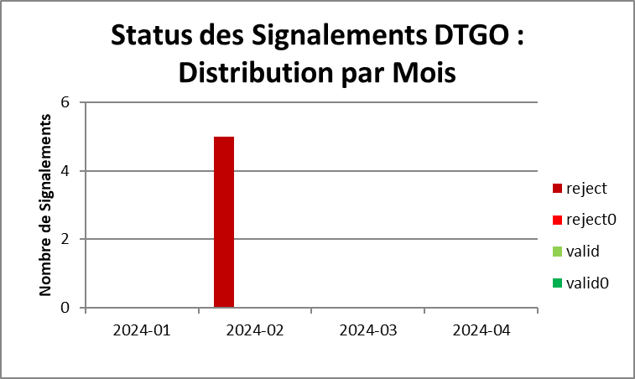

### Signalements en attente

Pas de signalement actuellement en attente.

### Exemple

Pas de signalement en mars

# Rapport d’Erreur

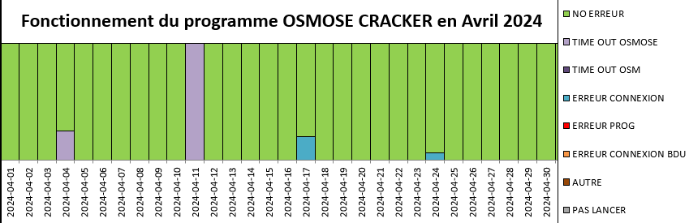

Tous les jours, le programme est exécuté une fois pour chaque DT (le programme est donc actuellement lancé 4 fois). Le graphique ci-dessus globalise les exécutions et leurs erreurs. Pour rappel, toutes les exécutions vérifient que les objets osmose des jours précédents soient connus de notre base de données, sinon une reprise sur incident est automatiquement faite.

En Avril, aucune erreur importante est à notifier, quelques erreurs au moment de l’appel de l’API/ base de données d’OSMOSE.

# Mise en production

Sont en production :

|  |  |  |  |
| --- | --- | --- | --- |
| DT | Paramètre Région | Paramètre Département | Commentaire |
| Eliane Roos  Direction territoriale Nord-Est (DT-NE) devenue DTNOM | **Grand Est**  Ardennes (08)  Aube (10)  Marne (51)  Haute-Marne (52)  Meurthe-et-Moselle (54)  Meuse (55)  Moselle (57)  Collectivité européenne d'Alsace (67/68)  Vosges (88)  **Normandie**  Calvados (14)  Eure (27)  Manche (50)  Orne (61)  Seine-Maritime (76) | **DOM**  Conseil départemental de la Guadeloupe (971)  Conseil départemental de La Réunion (974)  Conseil départemental de Mayotte (976)  **Faux DOM**  Ex-Département de la Martinique (972)  Ex-Département de la Guadeloupe (973)  **Collectivité OM**  St-Barthélémy (977)  St-Martin (978) |  |
| Thierry Blouin  Direction territoriale Grand-Ouest (DT-GO) | **Centre-Val de Loire** Cher (18)  Eure-et-Loir (28)  Indre (36)  Indre-et-Loire (37)  Loir-et-Cher (41)  Loiret (45) | 85 |  |
| Frederic Landais  Direction territoriale Sud-Est (DT-SE) | **Provence-Alpes-Côte d'Azur (PACA)**  Hautes-Alpes (05)  Alpes-Maritimes (06)  Bouches-du-Rhône (13)  Var (83)  **Occitanie**  Aude (11)  Gard (30)  Lozère (48)  Pyrénées-Orientales (66)  **Corse**  Corse-du-Sud (2A)  Haute-Corse (2B) | Alpes-de-Hte-Pce (04)  Hérault (34)  Vaucluse (84) | Teste effectuer sur l’Hérault (34) |
| Jean-Francois Burillier  Direction territoriale Centre-Est (DT-CE) | **Auvergne-Rhône-Alpes** Ain (01) Allier (03) Ardèche (07) Cantal (15) Drôme (26) Isère (38) Loire (42) Haute-Loire (43) Puy-de-Dôme (63) Rhône (69) Métropole de Lyon (69) Savoie (73) Haute-Savoie (74)  **Bourgogne-Franche-Comté** Côte-d'Or (21)  Doubs (25)  Jura (39)  Nièvre (58)  Haute-Saône (70)  Saône-et-Loire (71)  Yonne (89)  Territoire de Belfort (90) |  |  |
| Vincent Masson  Direction territoriale Sud-Ouest (DT-SO) |  |  | Bug humain,  Nouvelle Acquitaine exécutée one shot le 18/01/2024 |

Merci de votre lecture. Pour toute question, vous pouvais nous contacter :

[gabriel.bregand@ign.fr](mailto:gabriel.bregand@ign.fr)

[nicolas.py@ign.fr](mailto:nicolas.py@ign.fr)